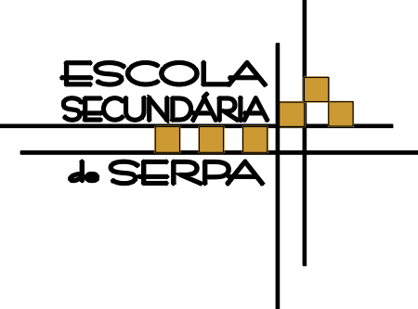
Ficha de Trabalho
Figuras Semelhantes
Números racionais

600 euros
2 pessoas
3 pessoas
1 pessoa
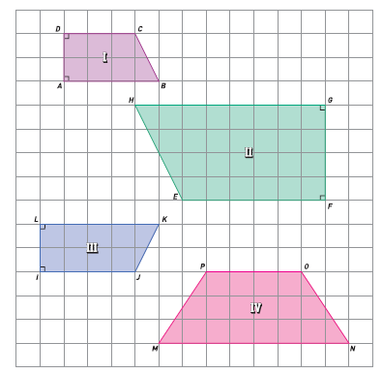
  - Observa as seguintes figuras:
Indica se são verdadeiras ou falsas as seguintes afirmações, corrigindo as falsas:

- As figuras I e IV são semelhantes.

- A figura I é uma redução da figura III.

- A figura II é uma ampliação da figura I.

- A razão de semelhança que transforma a figura I na figura II é 0,5.

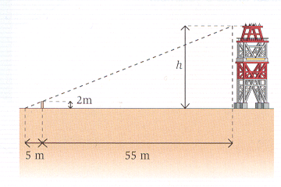
  - Desejando conhecer a altura de um poste, o André observou que, numa dada altura do dia, a extremidade da sombra projectada por um pau espetado no solo coincidia com a extremidade da sombra projectada pelo poste.
Observa a figura e determina a altura do poste.

  - Indica, justificando, se os seguintes pares de polígonos são ou não semelhantes:
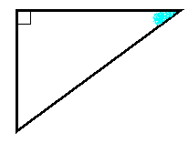
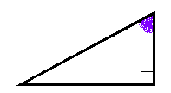
38º
52º

Com mil raios… Como se resolve isto?!
4,5 cm
2,5 cm
4 cm
1,6 cm



  - Assinala numa recta orientada os seguintes pontos e escreve-os por ordem crescente:

  - Indica a abcissa de cada um dos pontos M, N. P e Q representados no eixo.

 |  | Q |  | P |  |  |  | M |  | N
-2 |  |  | -1 |  |  | 0 |  |  | 1 |  |  | 2

  - Completa, usando um dos sinais < ou >, de modo a obteres afirmações verdadeiras:

            - Indica se são verdadeiras ou falsas as seguintes afirmações, e corrige as falsas:

- O módulo ou valor absoluto de 5 é –5.
Sei resolver isto tudo! Sou mesmo um génio!!!


- O simétrico de –2 é 2.

- A distância de –2 à origem é –2.

8) Indica as coordenadas dos pontos assinalados no referencial.
2
2

        - Quatro amigos encontraram-se para resolver um problema de Matemática que envolvia o cálculo do perímetro de um retângulo e obtiveram $\frac{\text{37}}{6}$cm.
Na tabela que se segue, está indicado o valor aproximado que cada um obteve para o perímetro do retângulo.

Rita | Carlos | João | Sofia
6,2 cm | 6,16 cm | 6,17 cm | 6,18 cm

Qual dos quatros amigos obteve uma melhor aproximação do perímetro do rectângulo?

        - Completa com os símbolos e de modo a obteres afirmações verdadeiras:

- 0 _____ N_{o} | - 0,3 _____ Z⁺ | - -1 _____ Z${}_{0}^{−}$
- –5 _____ N | - $\frac{6}{2}$ _____ Z | - -4_____ Q

        - Completa o seguinte quadro:
Recorda que valor absoluto é o mesmo que módulo!


Número | Simétrico | Valor Absoluto
9
 | 7
 |  | 1
-26
 | -45

        - Liga, por setas, cada expressão ao resultado, apresentando os cálculos efectuados.
A ficha tem corrido bem! Bora lá continuar?
-1
+1
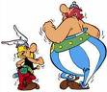
-5
+5
-3
+3

        - Completa as tabelas:

 | +1 | -2 | +3 |  |  | +1 | -2 | +3
-1 |  |  |  |  | -1
+2 |  |  |  |  | +2
-3 |  |  |  |  | -3

        - Trabalhando durante 15 minutos, uma máquina produz 180 peças. Quantas peças essa máquina produzirá em 45 minutos?

        - Numa turma com 32 alunos, 14 praticam desporto.
Qual a percentagem de alunos que praticam desporto?

        - Simplifica e calcula:



        - Calcula:
- $$(−2)^{\text{18}}:(−2)^{\text{13}}×4^{5}$$ | - $$(−3)^{2}+4^{2}−1^{\text{10}}−{\text{35}}^{0}$$
- $$\frac{(−4)^{\text{10}}:(+2)^{\text{10}}×(−2)^{5}}{2^{2}}$$ | - $${\left(\frac{3}{4}\right)}^{2}×{\left(−\frac{1}{3}\right)}^{2}:\left(−\frac{1}{4}\right)$$

